

**Rendszerfejlesztés** GKNB_INTM011

# Szelektív hulladék lerakó hely kereső webalkalmazás

**Rejtély**

Győr, 2023

## 1. Projektszabályzat

A projektszabályzatot azért hoztuk létre, hogy a projekt előrehaladása során elkerüljük az esetleges félreértéseket és vitákat. Ezzel az a célunk, hogy megteremtsük a zavartalan munka alapvető feltételeit.

### 1.1 Tagok listája

A csapat tagjai:

* Németh Csaba
* Kovács Péter
* Dunszt Ágoston
* Nagy Botond
* Tornyossy László
* Szabó Bertold

### 1.2 Kommunikáció

* **Discord**: Heti 1-2 alkalommal, kb 1-1.5 óra alkalmanként. Itt tartjuk a meetingeket, itt zajlik a brainstorming, feladatok kiosztása, esetlegesen közös feladatmegoldás.
* **Messenger**: Mindennapi kommunikáció színtere. Erre a célra létrehozott csoportban. Standup meetingekhez hasonló módon napi egyeztetés.
* **Személyesen**: Órák alkalmával.
* **Jira**: Feladatok kiosztása, sprintek, eposzok kezelése itt zajlik.

**Dokumentumok kezelése**

* A fájlokat Github-on tároljuk. Itt zajlik a verziókövetés.
* A szerkesztést Wordben végezzük.
* A dokumentum felelős: Nagy Botond.
* A dokumentum szerkesztésére minden csapattag jogosult.

### 1.3 Jogok és kötelezettségek

**A projektvezető személye: Németh Csaba**

• A Tanár Úr és a csapat közötti kommunikáció felelőse. Ő osztja el a kapott pontokat. Fő felelőse a projekt gondtalan előrehaladásának. Jira folyamatok felügyeletét is végzi. A feladatok kiosztása is a kötelezettségei közé tartozik.

**Csapattagok jogai és kötelezettségei**

* A csapattagok kötelesek a rájuk kiszabott feladatokat elvégezni
* Kötelesek az órákon megjelenni.
* Kötelesek a határidőket betartani
* Kötelesek munkájukat a lehető legjobb minőségben elvégezni
* Kötelesek a megbeszéléseken részt venni és jelezni, ha ezt mégsem tudják megtenni
* Jogukban áll az órát vagy megbeszélést indokolt esetben kihagyni
* Jogukban áll a projektvezetővel egyet nem érteni
* Javaslatokat tenni
* A rábízott feladatot a saját belátása szerint megoldani
* Segítséget kérni az elvégzendő feladatban (külső segítséget akár)
* A rájuk osztott feladatot visszautasítani, túlterheltségre hivatkozva

#### Működési rend, általános szabályok

* A munkaidő és a munkarend tisztázása, hogy mindenki tudja, mikor kell rendelkezésre állnia, és hogy mikor kell leadnia a feladatokat.
* A csapat a döntéseket közösen hozza meg
* A csapat tagjai kötelesek egymás iránt tiszteletet tanúsítani
* Az a csapattag, aki feladatát rendszeresen elmulasztja az a tag kizárásban részesül
* Aki a feladatát az elvártnál jobb minőségben vagy a határidő lejárta előtt sokkal korábban teljesíti az jutalomban részesül.
* A meetingekre a csapattagok kötelesek időben érkezni, vagy ha késnek akkor ezt jelezni.

### 1.4 Feladatkörök

A tagok az alábbi feladatköröket töltik be:

* Projektvezető
* Projektvezető-helyettes
* Dokumentum felelős
* Projekt tervező
* UI Tervező
* Adatbázis tervező
* Kapcsolattartó
* Tesztelő
* Gazdasági elemző

### 1.5 Kompetencia mátrix

|  |  |  |  |  |  |  |  |  |  |
| --- | --- | --- | --- | --- | --- | --- | --- | --- | --- |
| Név | K1 | K2 | K3 | K4 | K5 | K6 | K7 | K8 | K9 |
| Németh Csaba | x | x | x | x |  | x | x |  | x |
| Kovács Péter | x | x |  | x | x | x | x |  | x |
| Dunszt Ágoston | x | x |  | x | x | x | x | x |  |
| Tornyossy László | x | x | x | x |  | x |  | x | x |
| Nagy Botond | x |  | x | x | x | x | x | x |  |
| Szabó Bertold | x |  | x | x | x | x | x |  | x |

#### 1. táblázat: Kompetencia matrix a személyekkel

|  |  |
| --- | --- |
| K1 | Kommunikációs készség |
| K2 | Kreativitás |
| K3 | Vezető készség |
| K4 | Csapatmunka |
| K5 | Rugalmasság |
| K6 | Problémamegoldó készség |
| K7 | Programozói tudás |
| K8 | Adatbázis ismeretek |
| K9 | UI / UX ismeretek |

1. **táblázat: Kompetenciák megnevezése**

|  |  |
| --- | --- |
| Projektvezető | Németh Csaba |
| Projektvezető-helyettes | Tornyossy László |
| Dokumentum felelős | Nagy Botond |
| Projekt tervező | Dunszt Ágoston, Kovács Péter |
| UI tervező | Szabó Bertold, Németh Csaba |
| Adatbázis tervező | Tornyossy László, Dunszt Ágoston |
| Kapcsolattartó | Nagy Botond, Németh Csaba |
| Tesztelő | Szabó Bertold, Kovács Péter |
| Gazdasági elemző | Nagy Botond, Kovács Péter |

1. **táblázat: Feladatkörök megnevezéssel és a személyekkel**

### 1.6 Feladatkörök bemutatása

***Projektvezető***

* Feladatok szétosztása
* Pontok tagok közti szétosztása
* Tanár Úrral való kapcsolattartás

***Projektvezető-helyettes***

* A projektvezetői feladatok ellátása a projektvezető távollétében
* Sprintek betartatása
* Megbeszélések szervezése

***Dokumentumfelelős***

* Dokumentumok szerkesztése
* Verziókövetés megvalósítása
* Dokumentumok ellenőrzése

***Projekttervező*** •

* Jira kezelése
* Sprintek tervezése
* Részfeladatok meghatározása

***UI tervező*** •

* UI terv készítése
* Aktuális UI trendek követése

***Adatbázis tervező***

* Adatbázis megtervezése
* Adatmodell készítése

***Kapcsolattartó***

* Csapattagok közötti kommunikáció biztosítása
* Információ zökkenőmentes átadásáért felel

***Tesztelő*** •

* Hibakeresés és javítás
* Tesztelés

***Gazdasági elemző***

* Piackutatás
* Pénzügyi tervek készítése
* Felhasználói igények felmérése

### 1.7 Közös szótár (Glossary)

## 2. Bevezetés

## 2.1 Probléma felderítése, leírása

## 2.1.1 Halszálka diagram



* Telt szelektív hulladékgyűjtő szigetek
* Illegális hulladéklerakás
* Többféle hulladék keveredése
* helytelen szelektálás
* Helytelen tárolás
* illegális hulladéklerakás
* Környezeti szennyezés, egészségkárosodás
* Állati életkörnyezet károsodása
* Hiányzó hatékony stratégia
* Hiányzó előzetes információ a hulladékgyűjtők kapacitásáról és állapotáról
* Hiányzó előzetes ellenőrzés a szigetek állapotáról
* Hiányzó rendszer a hulladékgyűjtő szigetek állapotának monitorozására
* Hiányzó automatizált információ- és kommunikációs rendszer
* Tömeges hulladéktermelés
* Korlátozott kapacitás
* Hulladék ellenőrzésének hiánya

1. Fő probléma: A szelektív hulladékgyűjtők tele vannak, és az emberek nem tudják a hulladékukat elhelyezni.
2. Fő kategória 1: Jelenlegi rendszer hiányosságai

* Az üres helyek hiánya
* A hulladékgyűjtők rossz állapota

1. Fő kategória 2: Digitalizáció előnyei

* Valós idejű állapotmegfigyelés
* Az üres helyek megjelenítése az applikációban
* Adatelemzés a hatékonyság növelése érdekében

1. Fő kategória 3: Fenntarthatóság és környezetvédelem

* A hulladékgyűjtés hatékonyságának növelése
* Az erőforrások hatékonyabb felhasználása
* A szennyezés csökkentése

1. Fő kategória 4: Kommunikáció és tájékoztatás

* Az emberek tájékoztatása a hulladékgyűjtők helyéről és állapotáról
* A digitális platformok hatékony kommunikációja az emberekkel

1. Fő kategória 5: Felhasználói élmény és kényelem

* Az emberek könnyen megtalálhatják a szelektív hulladékgyűjtőket
* Az applikáció könnyen használható legyen a felhasználók számára

1. Jelenlegi rendszer hiányosságai:

* Üres helyek hiánya szemszögből: az adott területen nem elegendő szám

1. Digitalizáció előnyei:

* Valós idejű állapotmegfigyelés ember szemszögből: az emberek könnyen és gyorsan ellenőrizhetik, hogy az adott hulladékgyűjtő tele van-e vagy sem, így időt és energiát takaríthatnak meg.
* Az üres helyek megjelenítése az applikációban gép szemszögből: a digitális platform segítségével a rendszer képes lehet az üres helyeket észlelni és megjeleníteni az applikációban, így a rendszer hatékonyabban működhet.
* Adatelemzés a hatékonyság növelése érdekében módszer szemszögből: az adatok elemzése lehetővé teszi a hatékonyság javítását, a hulladékgyűjtési folyamat optimalizálását és az erőforrások hatékonyabb felhasználását.

1. Fenntarthatóság és környezetvédelem:

* A hulladékgyűjtés hatékonyságának növelése környezet szemszögből: a digitalizáció lehetővé teszi a hulladékgyűjtés hatékonyabb és pontosabb megtervezését, ami csökkentheti a hulladék szétszóródását és csökkentheti a környezetszennyezést.
* Az erőforrások hatékonyabb felhasználása anyag szemszögből: az üres hulladékgyűjtők hatékonyabb és pontosabb megtervezése segíthet az erőforrások hatékonyabb felhasználásában, például azáltal, hogy csökkenti a felesleges útvonalakat vagy a hulladékgyűjtők túlterheltségét.
* A szennyezés csökkentése környezet szemszögből: a hatékonyabb hulladékgyűjtés és -kezelés segíthet a szennyezés csökkentésében, ami elősegíti a fenntartható környezetvédelmet és hozzájárul a társadalmi felelősségvállaláshoz.

1. Ember szemszöge:

* A felhasználói élmény javítása módszer szemszögből: A digitális platform megtervezése során fontos szempont a felhasználók számára egyszerű és könnyen használható felület biztosítása.
* A felhasználói adatok védelme környezet szemszögből: A digitális platformnak biztosítania kell a felhasználói adatok védelmét, a személyes adatok és az adatbiztonság mellett az adatok védelme is fontos, hiszen a felhasználók aktivitásának követése egyéb környezeti, vagy társadalmi veszélyeket is hordozhat.
* A munkakörnyezet javítása ember szemszögből: A digitális platform lehetővé teszi a hatékonyabb és kevesebb erőforrást igénylő hulladékgyűjtési folyamatokat, aminek köszönhetően a munkavállalók jobb és biztonságosabb munkakörülmények között dolgozhatnak.

1. Gép szemszöge:

* A rendszer integrálása meglévő hardverekkel anyag szemszögből: A digitális platformnak a meglévő infrastruktúrával is összhangban kell működnie, így az integráció és a rendszer kialakítása során fontos szempont a meglévő hardverek, mint például a hulladékgyűjtők technikai kompatibilitásának biztosítása.
* A rendszer hatékonyságának optimalizálása módszer szemszögből: A digitális platformnak lehetőséget kell biztosítania a hatékonyság növelésére, például a szenzorok és más érzékelők integrálásával, amelyek segítenek a rendszer pontosabb és hatékonyabb működésében.
* A fenntartható energiarendszer kialakítása környezet szemszögből: A digitális platform fejlesztése során fontos szempont a fenntartható energiarendszer kialakítása, például az energiatakarékos hardverek és az újrahasznosított anyagok használata.

1. Anyag szemszöge:

* A hulladék újrahasznosítása és a környezetszennyezés csökkentése módszer szemszögből: A digitális platformnak lehetőséget kell biztosítania a hulladék újrahasznosítás ára, az újrafelhasználásra és a szelektív hulladékgyűjtési folyamatok optimalizálására annak érdekében, hogy csökkentse a környezetszennyezést és támogassa a fenntarthatóságot.
* Az anyagok és az erőforrások hatékony felhasználása környezet szemszögből: A digitális platformnak az anyagok és az erőforrások hatékony felhasználását kell támogatnia annak érdekében, hogy csökkentse a hulladék mennyiségét és minimalizálja a környezeti hatásokat.

1. Módszer szemszöge:

* A hulladékkezelési folyamatok hatékonyabbá tétele és az idővel való lépéstartás módszer szemszögből: A digitális platform lehetővé teszi a hulladékkezelési folyamatok hatékonyabbá tételét, valamint a folyamatok nyomon követését és optimalizálását, ami lehetővé teszi a hatékonyabb és kevesebb erőforrást igénylő hulladékgyűjtést és -kezelést.
* A digitális oktatási programok kialakítása ember szemszögből: A digitális platform lehetőséget biztosít arra, hogy az emberek oktatást és képzést kapjanak a szelektív hulladékgyűjtésről, annak fontosságáról és az optimális hulladékkezelési folyamatokról, amelyek hozzájárulnak a környezeti és társadalmi fenntarthatósághoz.

1. Környezet szemszöge:

* A digitális platform tervezése és működése környezetbarát módszerekkel: A platformnak olyan környezetbarát módszereket kell alkalmaznia a tervezés, a fejlesztés és a működés során, amelyek minimalizálják a platform által okozott környezeti hatásokat.
* A környezetbarát alternatívák ösztönzése a szelektív hulladékgyűjtési folyamatok során: A digitális platformnak lehetőséget kell biztosítania arra, hogy az emberek megtudják, milyen környezetbarát alternatívák vannak a hulladékkezelési folyamatok során, például az újra felhasználás vagy a komposztálás, és ösztönözni őket ezeknek az alternatíváknak a használatára.
* A környezeti hatások figyelemmel kísérése és csökkentése a hulladékkezelési folyamatok során: A digitális platformnak lehetőséget kell biztosítania arra, hogy figyelemmel kísérje a hulladékkezelési folyamatok során keletkező környezeti hatásokat, és csökkentse ezeket a hatásokat azáltal, hogy javítja a hulladékkezelési folyamatok hatékonyságát és csökkenti a hulladék mennyiségét.

A **fő probléma,** amelyre a projektünk megoldást kínál, az, hogy a szelektív hulladékgyűjtő szigetek használata során gyakran előfordul, hogy amikor az emberek odaérnek a hulladékukkal, a szigetek már teltek, és nem tudják elhelyezni a hulladékot a megfelelő tárolókban. Ennek eredményeként a hulladék gyakran kerül illegális helyekre, mint például az utcákra vagy a parkokba, ami komoly környezeti problémákat okozhat. A projektünk célja, hogy digitális megoldást kínáljon erre a problémára, és lehetővé tegye az emberek számára, hogy előzetesen ellenőrizzék a szelektív hulladékgyűjtő szigetek állapotát, mielőtt odamennek a hulladékukkal, ezzel csökkentve az illegális hulladéklerakások kockázatát és javítva a hulladékkezelés hatékonyságát.

Probléma:

* Telt szelektív hulladékgyűjtő szigetek
* Illegális hulladéklerakás

Cél:

* Digitális megoldás a problémára
* Szelektív hulladékgyűjtő szigetek állapotának előzetes ellenőrzése
* Csökkenteni az illegális hulladéklerakások kockázatát
* Javítani a hulladékkezelés hatékonyságát

Ember szemszög:

* Tömeges hulladéktermelés
* Korlátozott szelektív hulladékgyűjtő kapacitás
* Szükség a hulladék előzetes ellenőrzésére

Gép szemszög:

* Hiányzó rendszer a hulladékgyűjtő szigetek állapotának monitorozására
* Hiányzó automatizált információ- és kommunikációs rendszer a szigetekről

Anyag szemszög:

* Többféle hulladék keveredése a szelektív hulladékgyűjtőkben
* Hulladékok hiányos vagy helytelen szelektálása
* Helytelen tárolás, ami a szigetek gyors telítődéséhez vezet

Módszer szemszög:

* Hiányzó hatékony hulladékkezelési stratégia
* Hiányzó előzetes információ a hulladékgyűjtők kapacitásáról és állapotáról
* Hiányzó előzetes ellenőrzés a szigetek állapotáról

Környezet szemszög:

* Tömeges illegális hulladéklerakás a szelektív hulladékgyűjtők hiányos kapacitása miatt
* Környezeti szennyezés és egészségkárosodás a helytelenül elhelyezett hulladékok miatt
* Állati életkörnyezet károsodása a környezetszennyezés miatt

## 2.1.2 SWOT Analízis

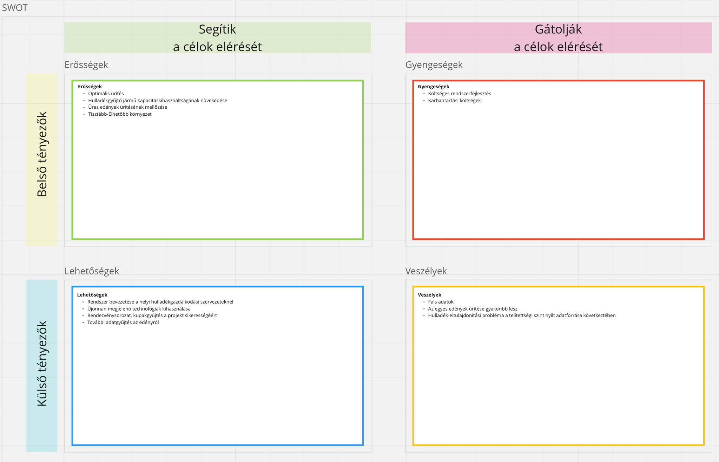

## 2.2 Működés bemutatása az új rendszer bevezetése előtt

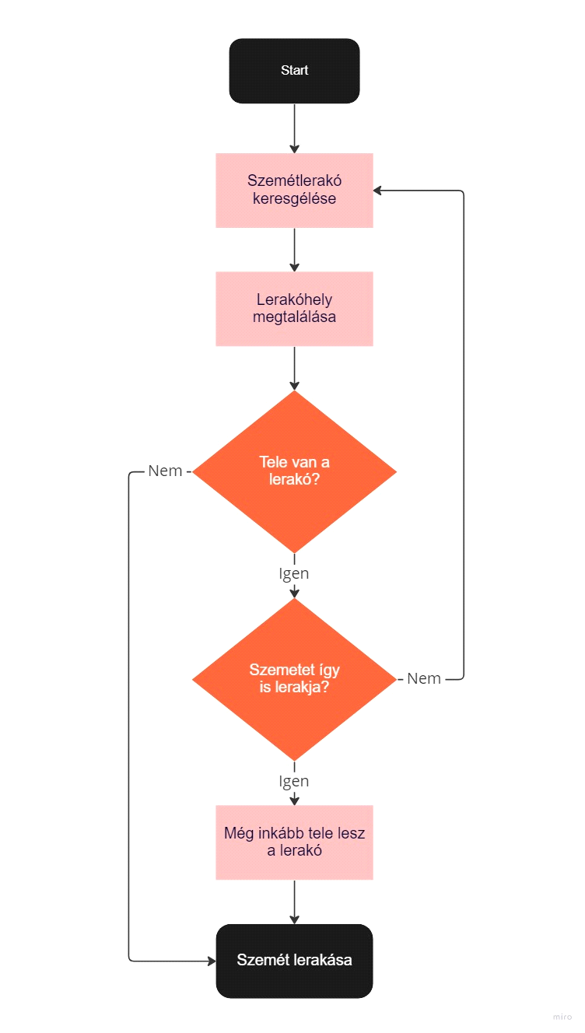

Sokszor probléma szelektív és egyéb hulladékgyűjtéssel az, hogy nem lehet tudni, hogy hol lehet éppen lerakni az adott hulladékot. Ez lehet akár amiatt, hogy nincs elég információ arról, merre találhatóak a lerakóhelyek. Viszont lehetséges az is, hogy a lerakóhely tele van, és ekkor vagy az így is telepakolt lerakóhely mellé lerakják az emberek a szemetet a földre, vagy újra kell kezdeniük keresgélni egy másik lerakóhelyet. Valamint a legrosszabb esetben a lerakóhely helyett egy, másik illegális helyen teszik le a szemetet, ami nem csak tilos, de jelentős környezetszennyezés is.

## 2.3 Tevékenység-felelősség mátrix

|  |  |  |  |  |  |  |
| --- | --- | --- | --- | --- | --- | --- |
| **Tevékenység/Név** | **K.Péter** | **N.Csaba** | **D.Ágoston** | **T.László** | **N.Botond** | **Sz.Bertold** |
| Dokumentum kezelés | I,J | I,J | I,J | I,J | V | I,J |
| Óralátogatás | V | V | V | V | V | V |
| Megbeszélések koordinálása | I, B, J | V | I, B, J | I, B,J | I,B,J | I,B,J |
| Órai prezentáció | V | V | I | I | I | I |
| Jira kezelése | I,B | I,B | I,B | V | I,B | I,B |
| Kapcsolattartás | I | V | I | I | I | I |
| Adatbázis tervezés | J | J | V | V | J | J |
| UI tervezés | J | V | J | J | J | V |

**V** - Végrehajtási felelősség. Az érdekelt felelőssége a munka elvégeztetése. Nem feltétlenül hoz döntéseket, de a csoportot arra sarkallja, hogy mindig időben hozzák meg a döntéseket.

**J** - Jóváhagyási jogkör. Végleges hozzájárulás a tevékenység kimenetelének elfogadásához. Döntéseket hoz.

**B** - Meg kell beszélni. A munkavégzés során az érdekelt ad információt. Nem hoz döntéseket, de a döntések előtt tanácsot kérnek tőle.

**I** - Informálni kell, ha döntés született. Mindig naprakész szeretne lenni ennek a tevékenységnek az

előrehaladásáról.